奶茶晶球生产线/饮品晶球生产线/冷饮晶球生产线/脆啵啵成套设备/奶茶配料/魔芋晶球生产线

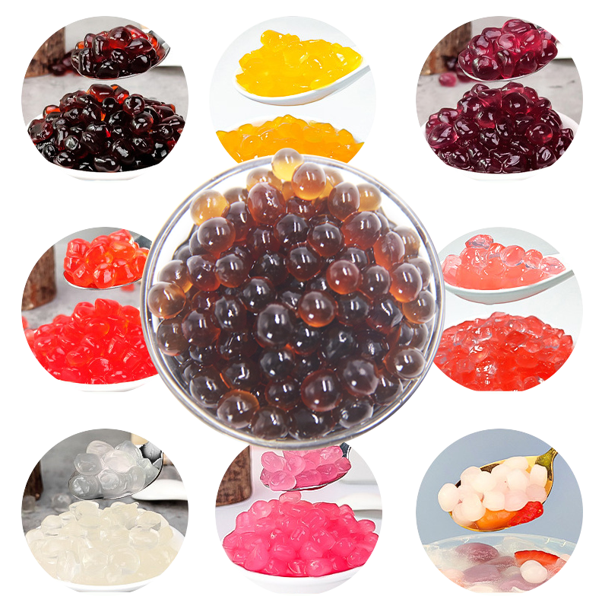概述：

奶茶饮品小料的创新是茶饮产品打造个性化、突出差异化、体现价值感的重要途径之一。如今的茶饮小料，不仅要有高颜值、新花样，还要有好口感，以及能够适应多种茶基底和奶基底的搭配。

目前市面上最流行有：

****脆啵啵****，也叫寒天晶球，源自于中国台湾；是一种由水和果葡萄浆、魔芋粉和白砂糖等做成的Q弹小料，可直接加入奶茶、咖啡、果汁、冰沙等饮料中。脆啵啵看着与珍珠相似，但口感上兼具嚼劲、韧性和清脆爽口，凭借新口感逐渐成为新式茶饮中的热门小料。

寒天晶球可以制作不同口味的，例如草莓味、芒果味、蓝莓味、青苹果味、甜橙味、荔枝味、葡萄味等口味。脆啵啵爆珠和寒天晶球可用于珍珠奶茶、果汁中。冰淇淋、蛋糕装饰、蛋挞馅、冷冻酸奶等。

****爆爆珠****，是将红豆、青稞、黑米、燕麦等内容物包裹在一层透明的皮里。看起来晶莹剔透、内芯有料；咬下去，外皮破裂弹开，带有弹脆感，带来口感的满足和惊喜。

JinMa寒天晶球机根据本厂的专利技术设计的生产设备，是颠覆性的产品，其具有设备体积小，产能大，能耗少，自动化程度高，金马寒天晶球机生产的寒天晶球形状美观，馅料可任意口味，色泽鲜艳，重量无变化的特点，设备一经问市全国热卖，从2019年至2024年全国该类设备的销售中金马独占了国内70%的市场。设备进过不停地迭代更新性能越来越可靠，目前设备已经迭代到第三代。

**设备组成：**

本机由不锈钢机架、进料自动保温斗、晶球成型剪切部件、成型罐冷却成型、固液分离晶球输出、冷水过滤冷却循环系统和控制系统组成。进入料斗的物料通过夹套保温将物料温度保持在恒定值，再经过出料泵和成型剪切机构将胶体切断，落入成型罐内的冷水中成型，通过水流带动晶球流出，经夹套盘管进行冷却后输出到固液分离装置，上部的晶球持续不断地输出到收集槽，下部的冷水通过离心泵经过滤后再送到成型罐。

****二、设备特点****

1整机集夹层保温料斗、晶球挤出剪切、成型钙化水过滤冷却循环、固液分离、保温热水箱于一体，整机结构紧凑、占地少。两套成型、钙化、冷却系统，均可独立工作。晶球挤出速度和剪切时间可分别设定以对应不同规格产品的生产。

2料斗保温电热水箱，通过水泵与料斗夹层接口连接，使料斗内物料保温（水箱一般控制在70℃），保持胶液不凝结。保温热水箱温度可设定并自动控制；浮球阀自动进水，正常液位检测，缺水不加热，防止干烧。料斗内有料位检测传感器，缺料自动开阀进料，料满自动关闭。料斗可整体电动升降，方便清洗与维护。

3夹套保温料斗、螺杆泵（伺服+减速机驱动）、快装成型头、气缸剪切机构组成晶球成型机的核心部件，采用符合食品卫生要求的材料，耐热、耐磨、稳定性好。模块化成型头和快装固定结构，可实现快速清洗；更换不同成型模具，可用于不同规格晶球的生产。成型头带保温和剪切自湿润，防止物料在成型头内凝结，堵塞出料孔；出料口四周出水湿润，避免剪切时晶球粘连在切丝上。

4晶球成型钙化水箱与夹套盘管相连，夹套作为冷水系统的蒸发器，晶球和钙水流经管道时进行冷却。两台15P冷却模块组合使用，机组可根据负荷自动启动、停止压缩机，使机组运行经济，更节省能源。机组保护功能齐全，具有逆缺相保护、压缩机电机热保护、冷媒高压保护、冷媒低压保护等故障自检功能。

5冷却水箱通过浮球开关检测水位，低于下限位，循环泵停止工作，到达上限位自动关闭进液阀。冷却水箱上方有两层网孔板，随冷却水流出的晶球在上层多孔板上进行固液分离，晶球沿着斜板滚落到收集槽，冷却水以及未成型胶体小颗粒落到下层多孔板的滤网上，滤掉冷却水中的杂质，降低双联过滤器中布袋堵塞的概率，确保连续生产。水箱（带固液分离筛网）、不锈钢离心泵、双联过滤器（80目布袋）、钙化罐、盘管、阀门和管道组成钙化液循环系统，从胶体剪切到晶球流出，通过调节水箱进水阀，对应不同成型水箱中液面和出口的高度差使得钙化冷却时间可在1-3分钟进行调节。钙化液浓度随着连续生产不断降低，需人工定时定量添加。

6所有物料快装式管道连接，方便拆装，易于清洗。

7配置：品牌（丹佛斯 ）制冷压缩机，单片机可编程控制器、台达触摸屏、伺服驱动系统，亚德客气动元件，施耐德低压电气。自动冷却、保温水温检测和控制，水箱缺水、滤网堵塞自动检测报警。

8机组出厂前均严格测试，并适量加注制冷剂和润滑油，所有的保护参数已设定，现场安装只需接通电源、气源、水管和物料即可。

****三、设备操作：****

****1、生产前准备：****

1成型罐冷却钙水降温到工艺要求的温度（例：10℃），调节冷却液循环通道各个阀门大小，使成型罐内冷却液的液面高度保持稳定，出料口流速正常。

2开启成型头保温水箱的加热开关，自动加热到设定值，打开成型头保温阀，使成型头温度保持在晶球凝结温度以上。在触摸屏中点动升降成型头，使成型头到冷却液的高度在合适的位置。

3开启料斗保温水箱的加热开关并启动循环泵，使料斗夹层罐热水温度保持在70℃以上，开启自动进料，料满后自动关闭气动进料阀。

****2、连续生产模式：****

1、按设定参数启动剪切机构和下料螺杆泵，剪切后的晶球落入成型罐内进行冷却钙化，同时晶球随冷却液从成型罐底部出料口进入盘管进一步冷却，在盘管内充分冷却后的晶球最后流出到冷却水箱上方的多孔板上进行固液分离。

2、料斗内物料缺少自动补料，料满自动停止。

3、钙化液自动循环，温度升高自动开启压缩机，温度超过上限值时报警。连续生产时需持续向冷却水箱内添加钙化液，以保持钙化液的浓度并补充晶球输出带走的钙化液。

****3、停机：****

关闭下料螺杆泵和剪切机构即停止晶球剪切成型。保持循环泵运行，成型罐中的晶球继续随钙化液流出，直至所有晶球全部流出，关闭循环泵，关闭成型头保温通道的阀门，整机即进入待机状态。料斗保温和成型头保温水箱加热开关可根据需要保持或关闭。

****4、清洗：****

①通过物料通道将热水输入料斗，启动螺杆泵将热水排空，落入成型罐的热水再循环后排空即可初步洗净，再人工对成型罐、钙化液暂存罐、固液分离筛网、过滤器滤袋等进一步冲刷清洗直至达到洁净要求。

②点动将整个成型部件升起，可方便地将剪切机构、成型头、螺杆泵依次从下向上一一拆除，拆下的零部件可彻底冲刷清洗。

③成型罐盘管可根据需要用酸、碱液浸泡并循环清洗，确保成型罐盘管内的清洁。

****四、主要技术参数****

4.1最大产能：1000公斤/小时（以10mm成型模具晶球为例，实际产能与胶体粘度等参数有关）

4.2气源压力：0.6～0.8 兆帕

4.3供电电源：三相五线，380V，50Hz，57KW

4.4外形尺寸：（长*宽*高）3550*2300*2700mm

4.5重量：约2000KG

****客户自备：冷却塔和冷却水循环，流量：40m3/h****

**流水线图：**

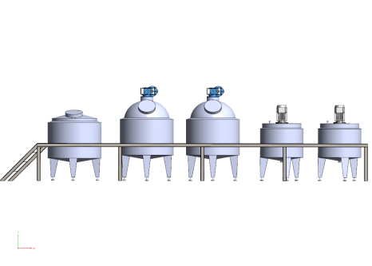 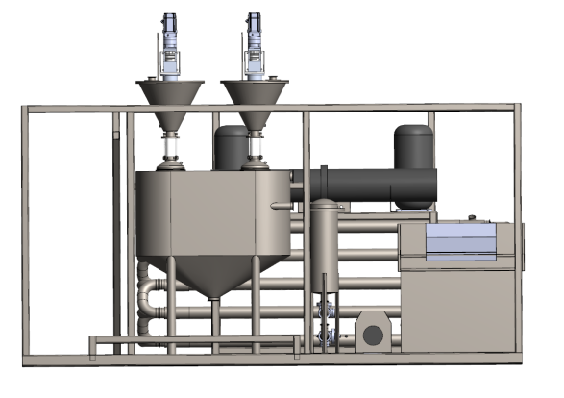

Packing

Label printing code

Weighing filling and packagingg

**外观对比**

某厂寒天成型主设备

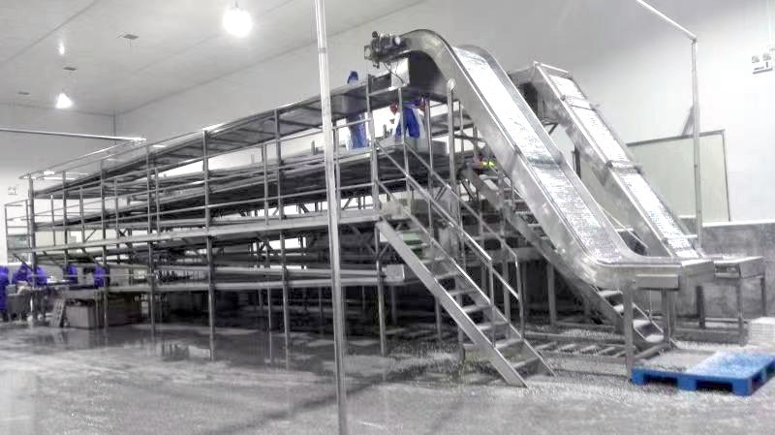

金马爆爆珠主成型设备

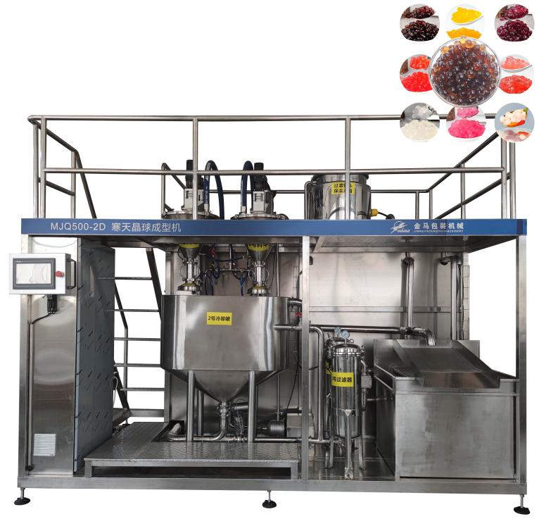

|  |  |  |
| --- | --- | --- |
| 对比项目 | 金马设备 | 其它厂商 |
| 尺寸 | 2000*1600*800 | 6000*1000*5000 |
| 自动化度 | 全自动化 | 人工撒料 |
| 成品率 | 70% | 98% |
| 产量 | 8吨/天 | 3吨/天 |

金马优势：

1. 专利技术，占地小
2. 自动化程度高
3. 产量大
4. 成品率高

适用范围：

1. 奶茶饮品之各类晶球

